Bài thục hành tuần 2

Lập trình hướng đối tượng (IT3103)

**Giảng Viên hướng dẫn:** Đàm Quang Tuấn

**Sinh viên thực hiện:** Vi Dương Khanh

**Mã số sinh viên:** 20225864

**Lớp:** Việt Nhật 02-K67

**Mã lớp học:** 744520

1. Import the existing project into the workspace of Eclipse
2. Additional requirements of AIMS
3. Creating the **Book** class

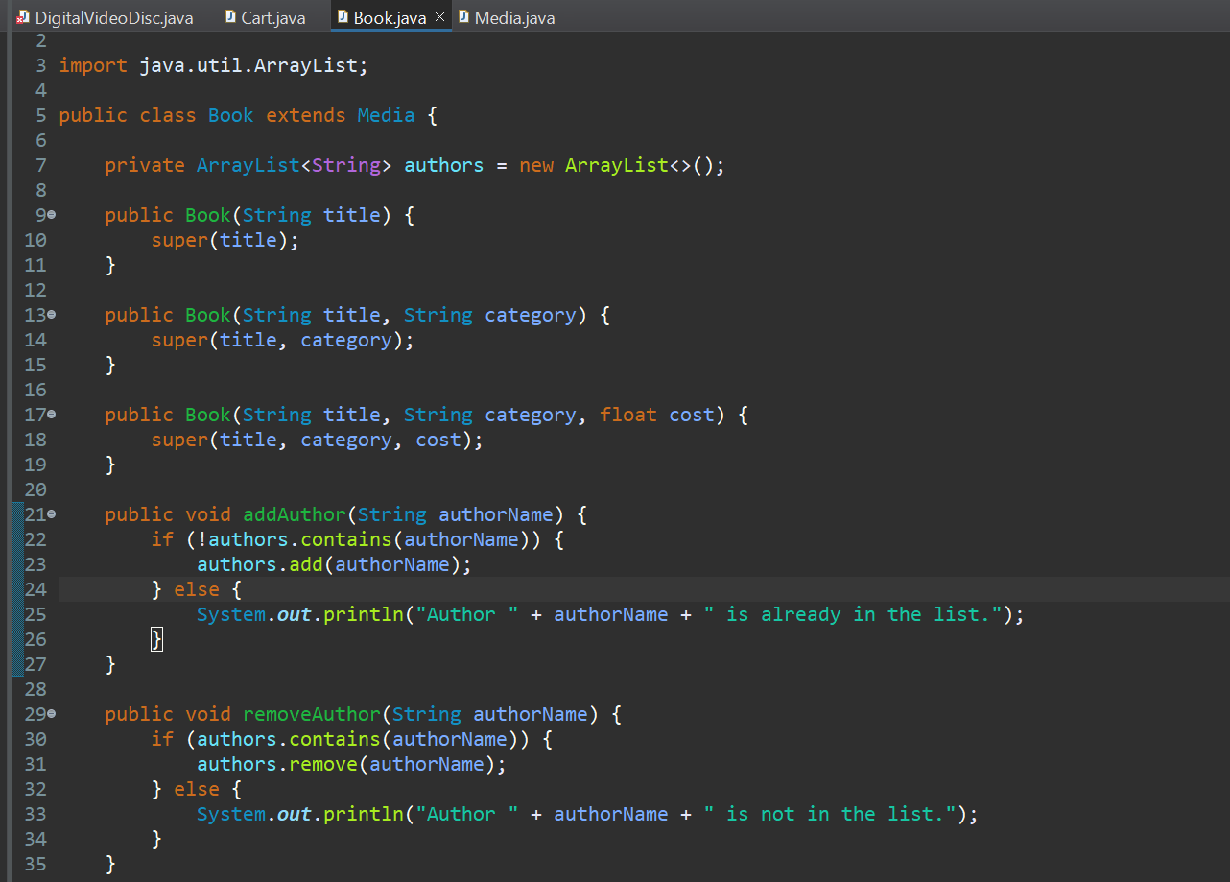

1. Creating the abstract **Media** class

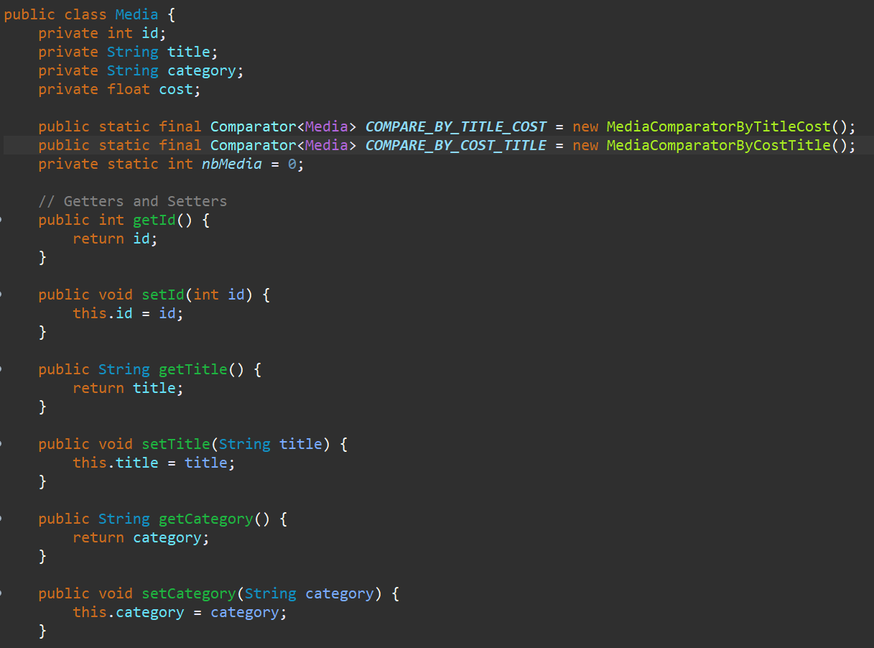

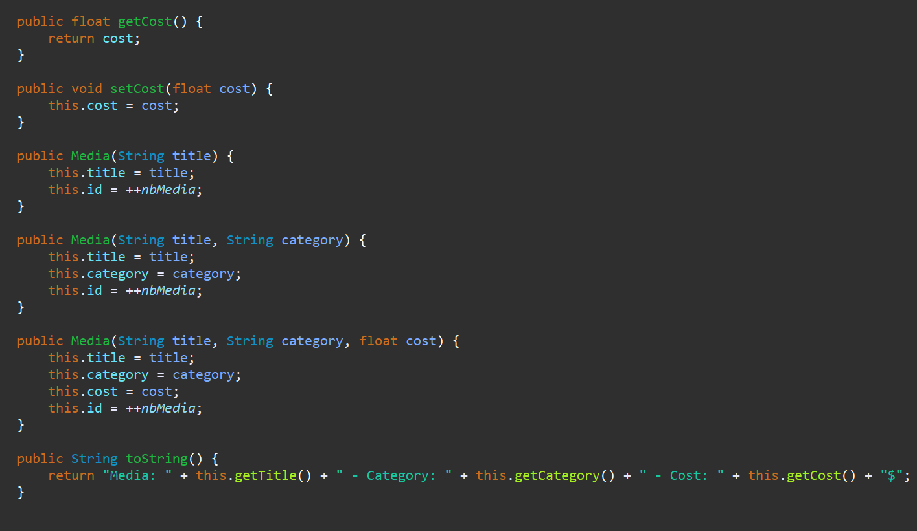

1. Creating the **CompactDisc** class
   1. *Create the* ***Disc*** *class extending the* ***Media*** *class*

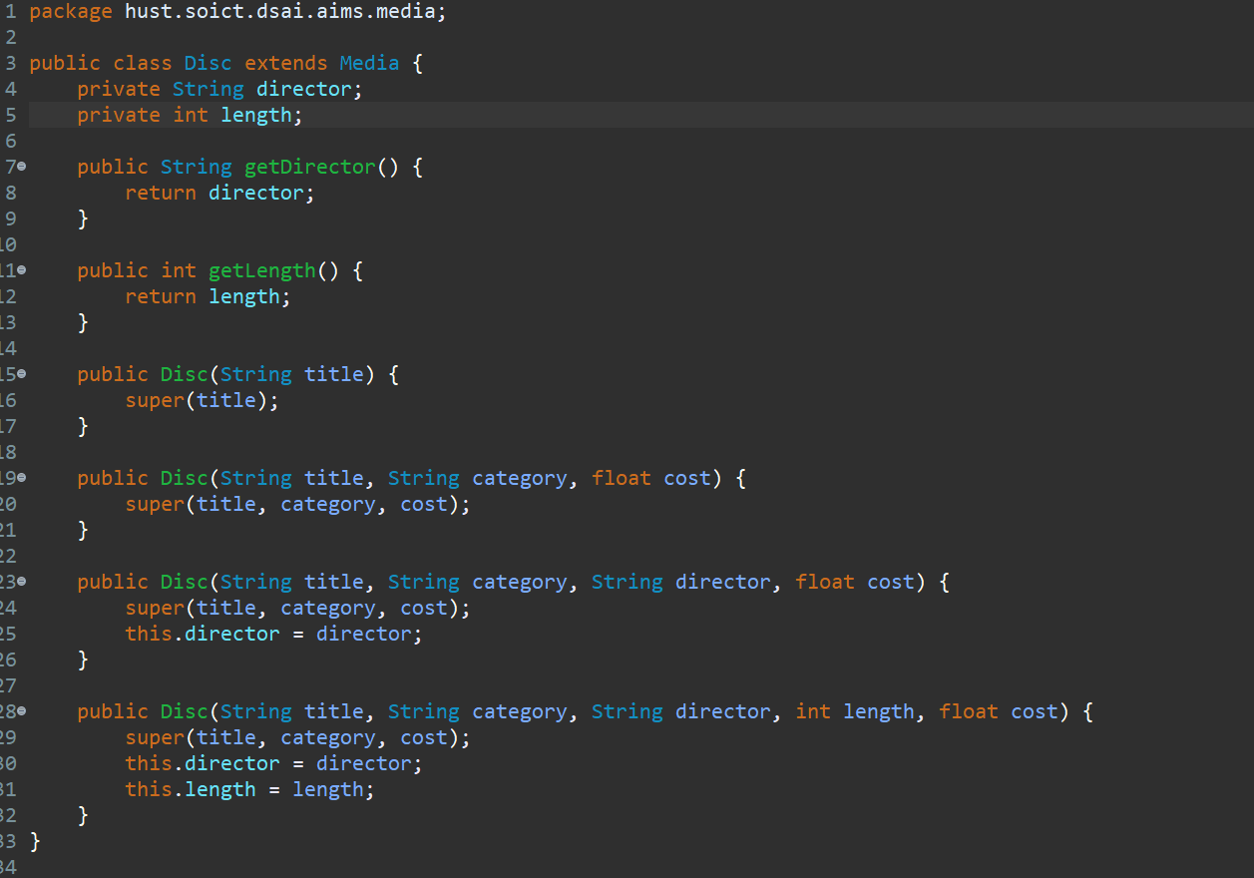

* 1. *Create the* ***Track*** *class which models a track on a compact disc and will store information incuding the* ***title*** *and* ***length*** *of the track*

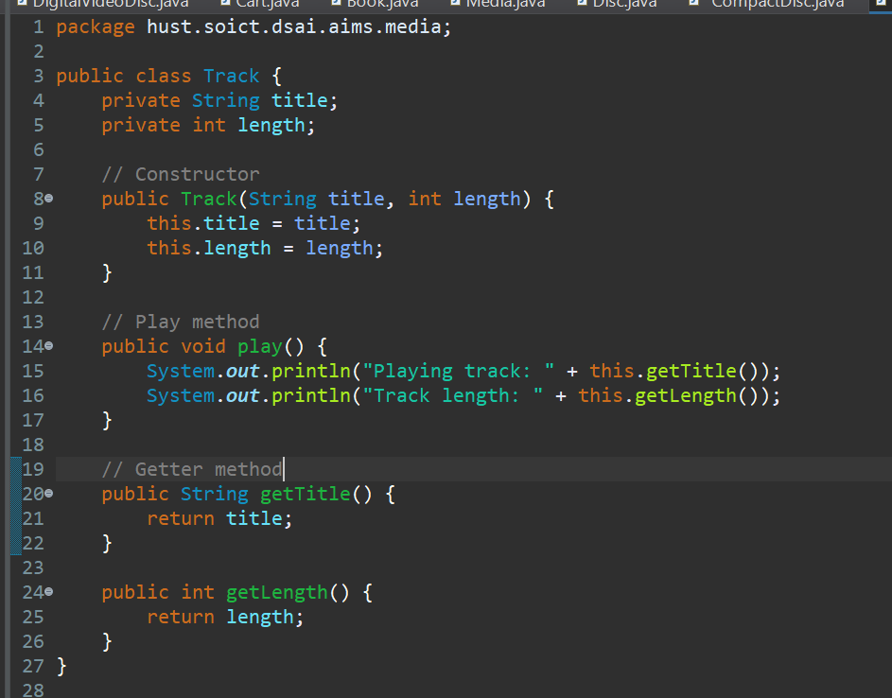

* 1. *Open the* **CompactDisc** *class*

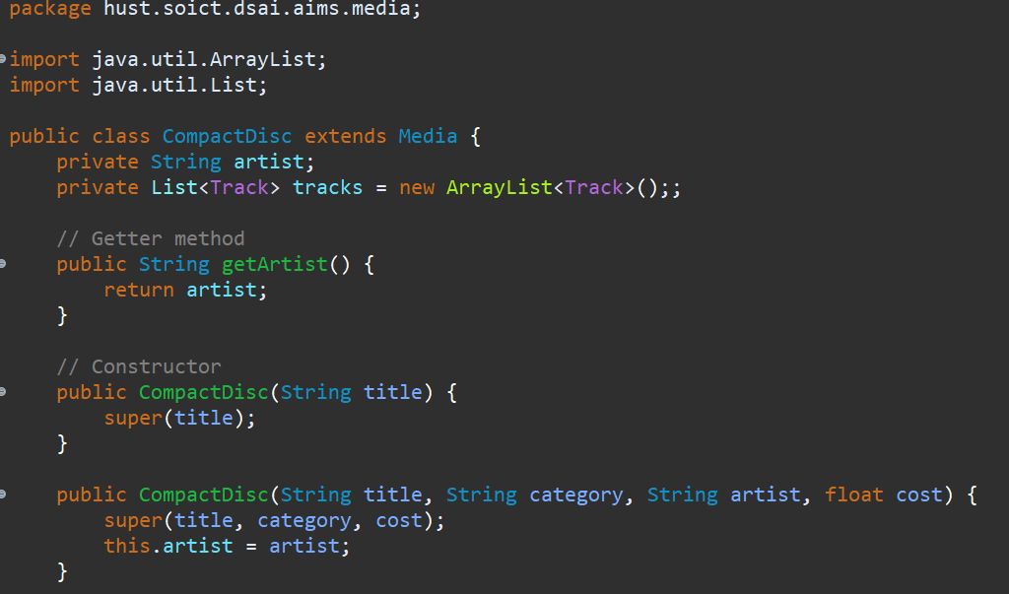

* Create methods **addTrack**() and **removeTrack**()

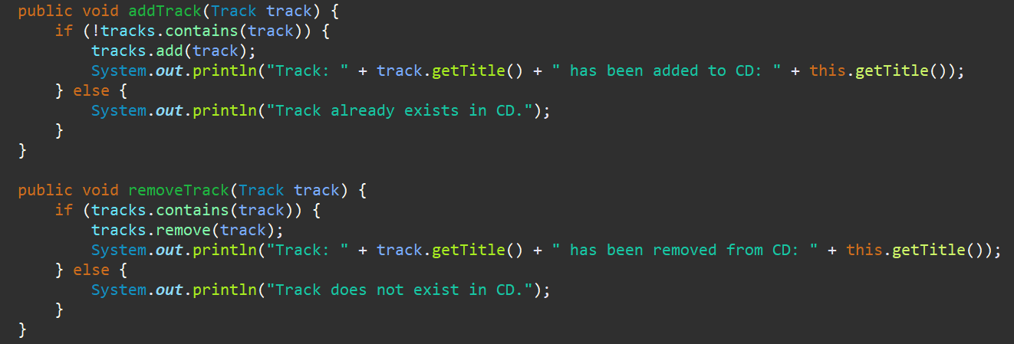

* Create the **getLength**() method

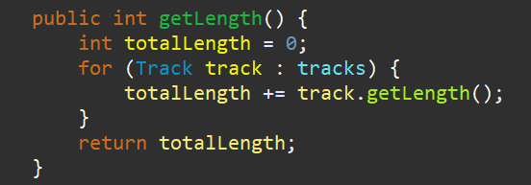

1. Create the Playable interface

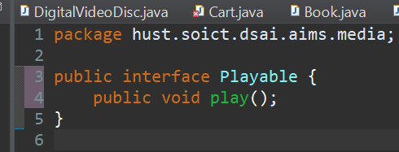

* Implement the **Playable** with **CompactDisc**, **DigitalVideoDisc** and **Track**

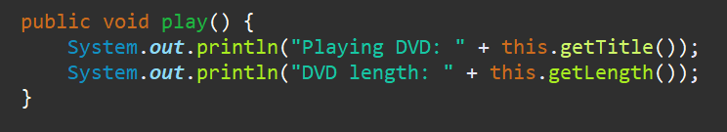

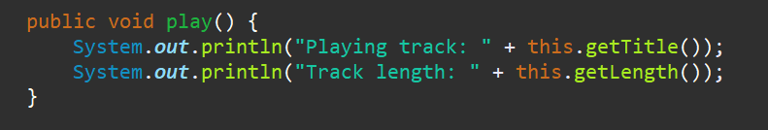

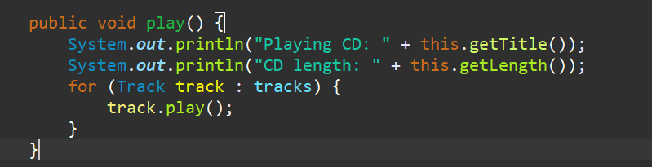

1. Update the **Cart** class to work with **Media**

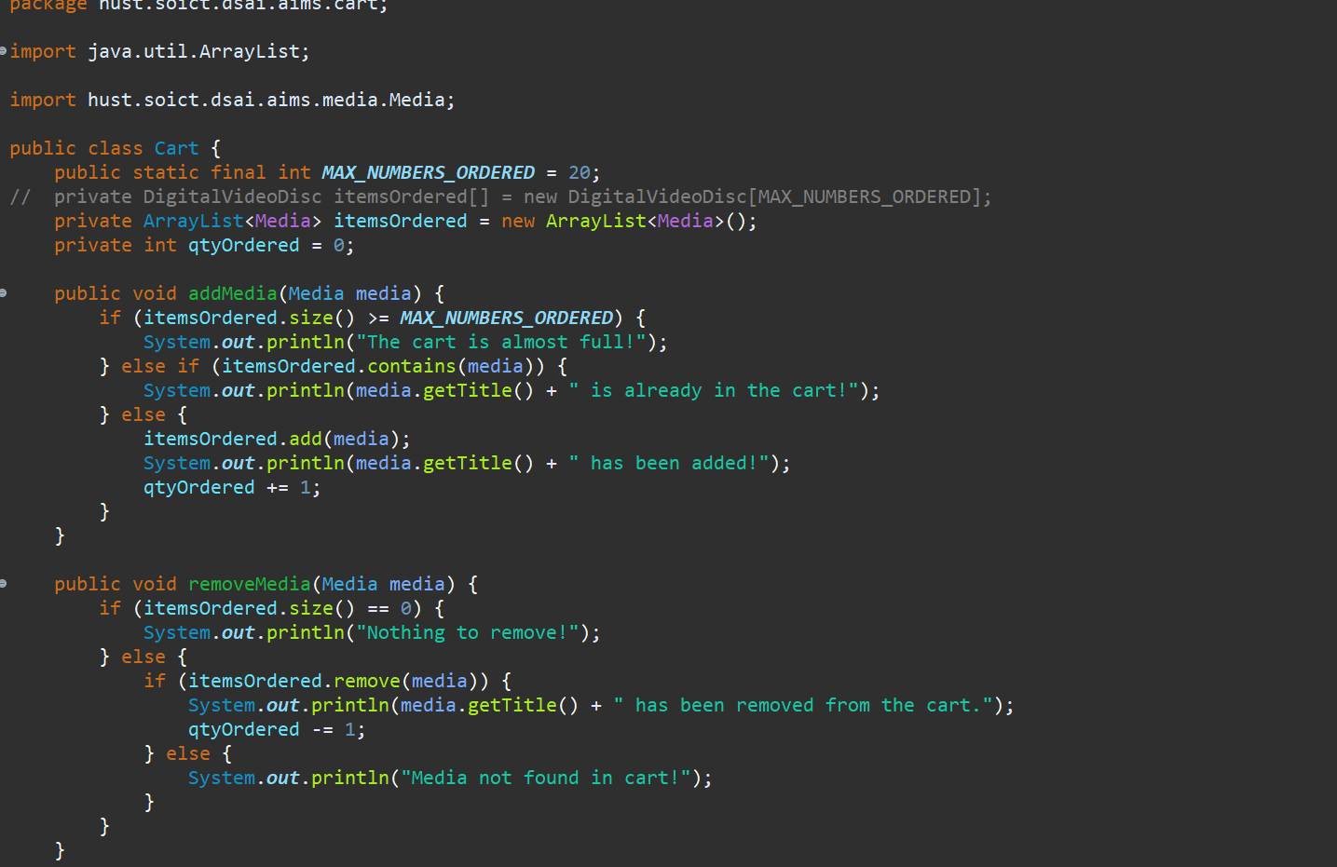

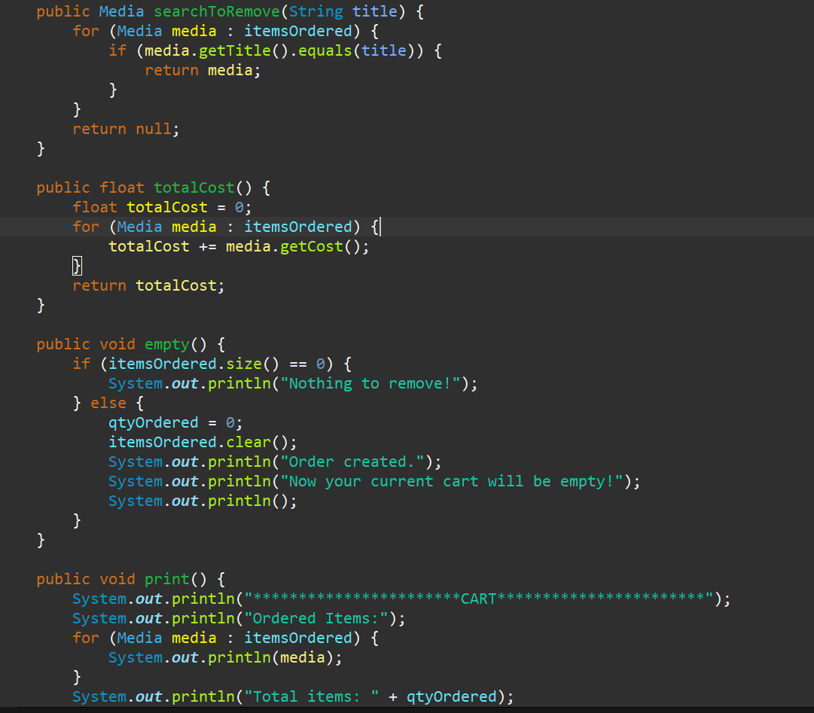

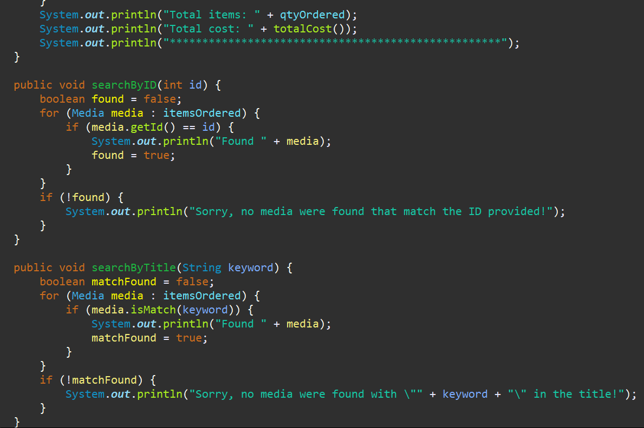

1. Update the **Store** class to work with **Media**

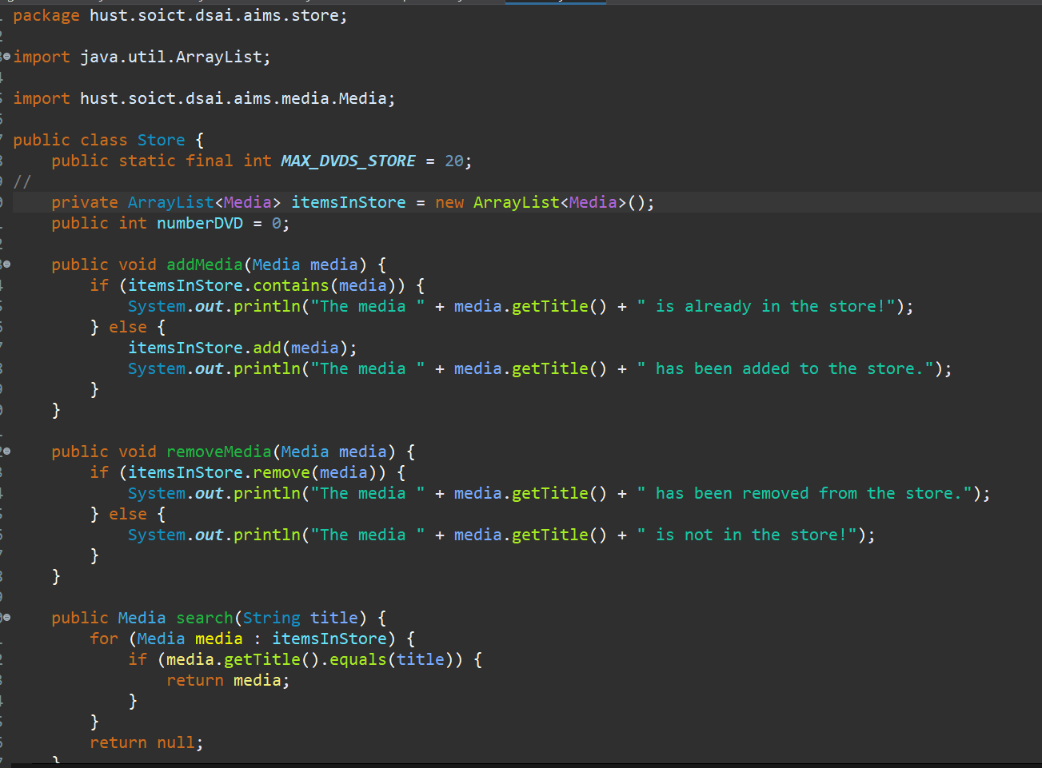

1. Constructors of whole classes and parent classes

* For the Media class: the title is equal

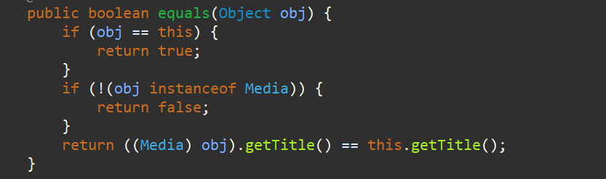

* For the Track class: the title and the length are equal

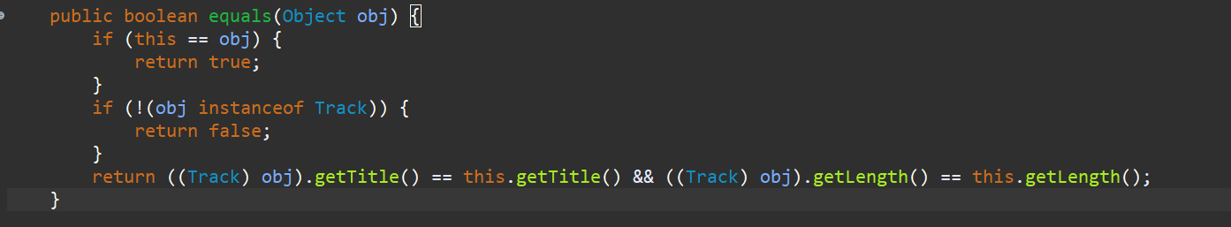

1. Polymorphism with toString() method

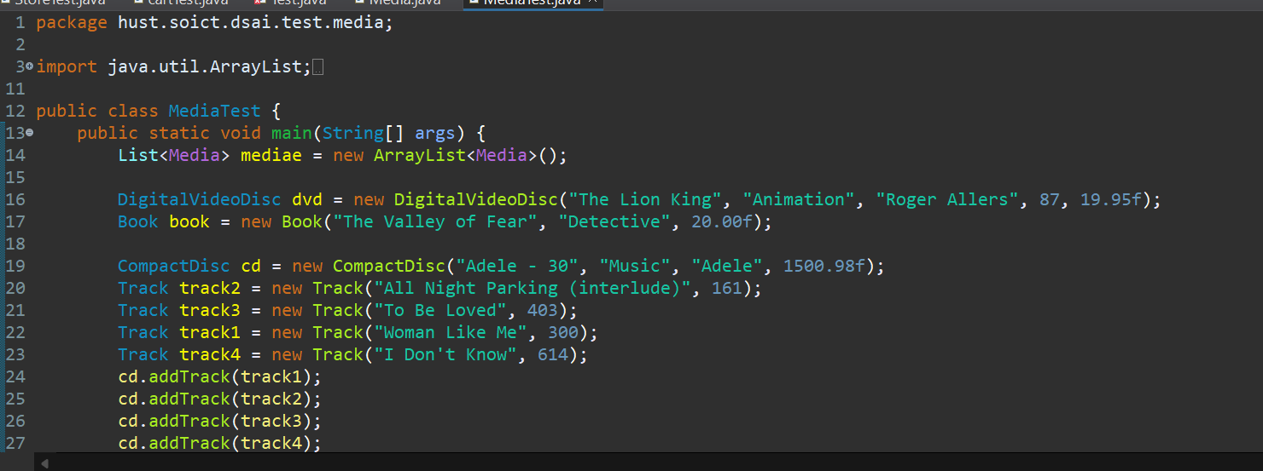

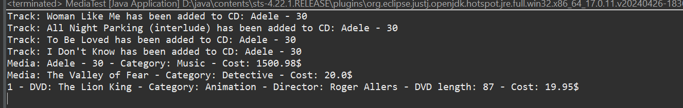

1. Sort media in the cart

* Sort by title:

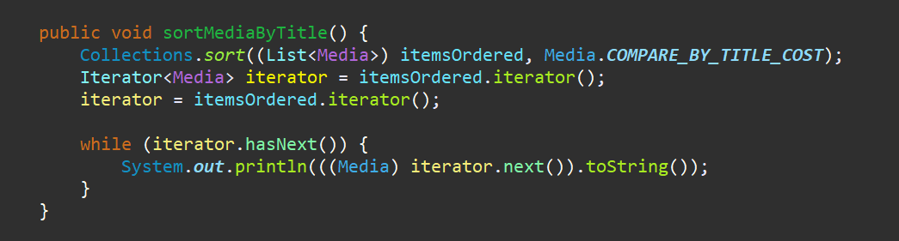

* Sort by cost:

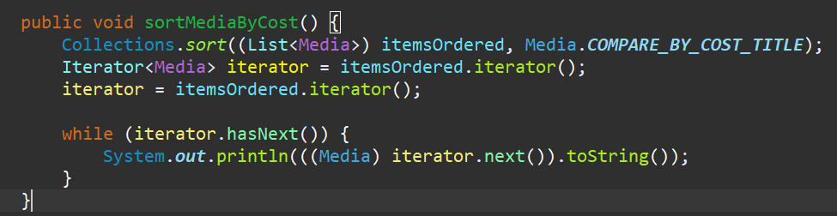

* Create two classes of comparators, one for each type of ordering



* 1. Question:
* What class should implement the Comparable interface?

Trường hợp cần so sánh các Media với nhau bằng cáchimplement Comparable thay vì Comparator: thay vì tạo classriêng cho từng Comparator, ta cần cho class Media implementinterface Comparable.

* In those classes, how should you implement the compareTo()method be to reflect the ordering that we want?



* Can we have two ordering rules of the item (by title then cost and by cost then title) if we use this Comparable interface approach?

Không chúng ta không thể làm điều đó. Giao diện So sánh giả định rằng chỉ có một thứ tự tự nhiên cho các đối tượng được so sánh.

* Suppose the DVDs has a different ordering rule from the other media types, that is by title, then decreasing length, then cost. How would you modify your code to allow this?

Chúng ta có thể ghi đè phương thức so sánh trong lớp Disc để phản ánh quy tắc đặt hàng mới.

Mã đã sửa đổi có thể được tìm thấy trong tệp `Disc.java`.

1. Create a complete console application in the Aims class

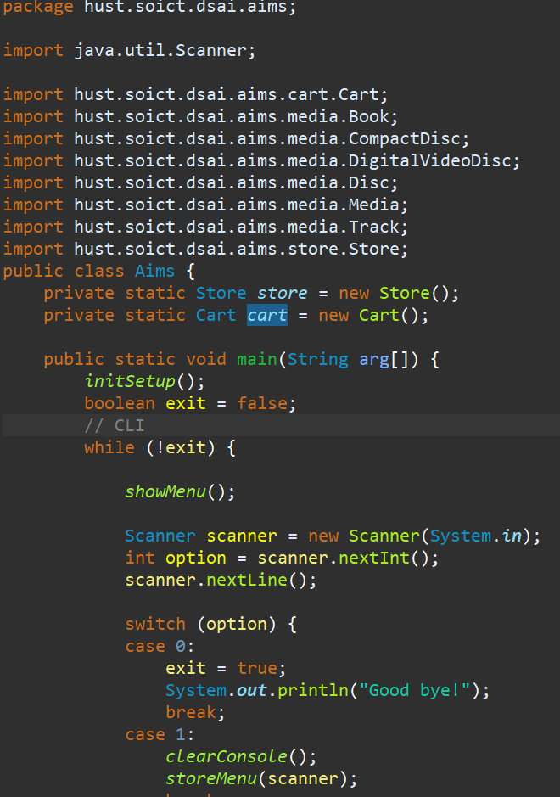

* create the main menu

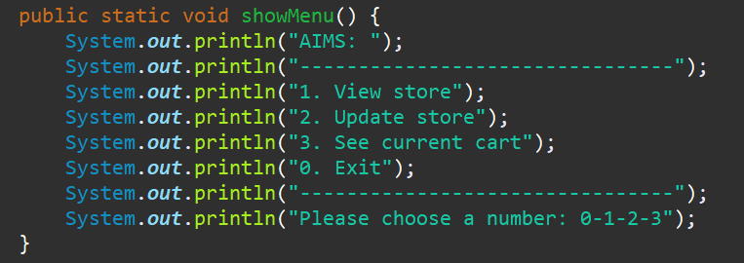

* view store

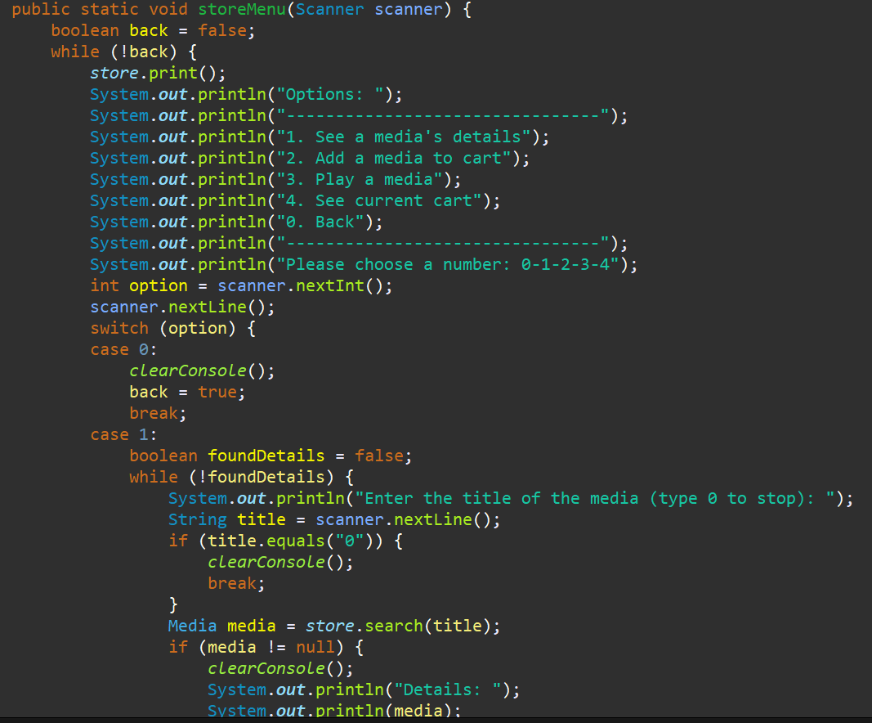

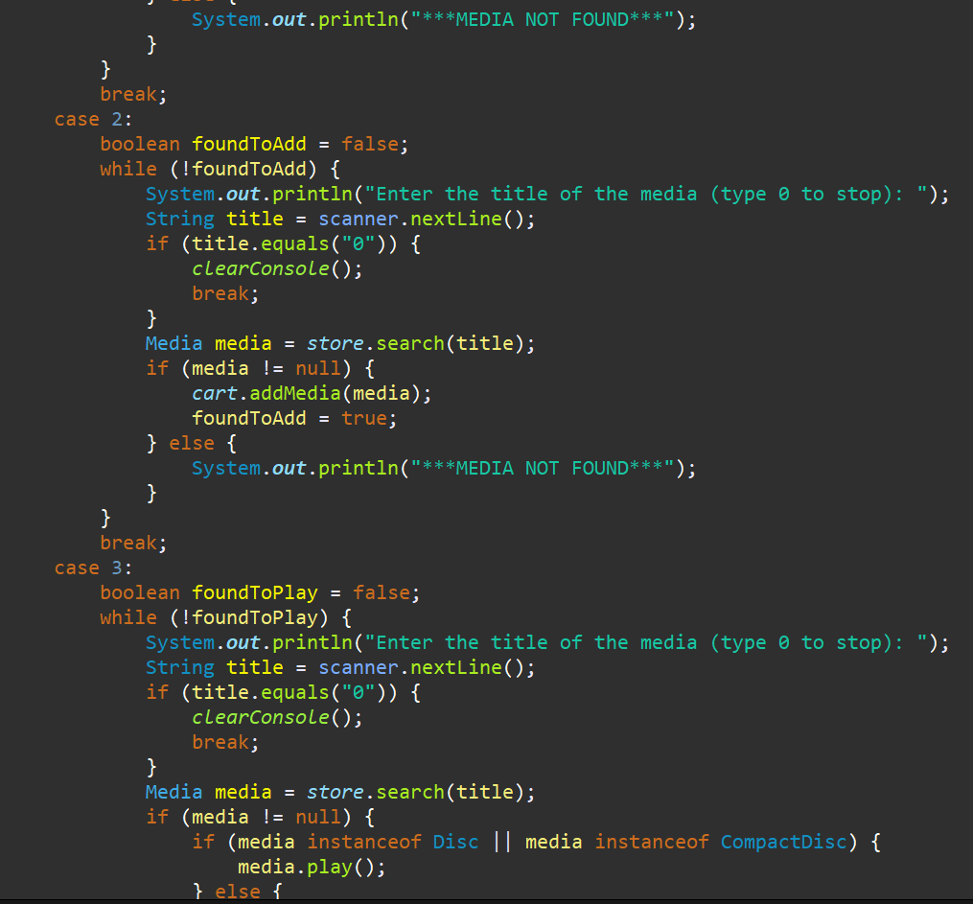

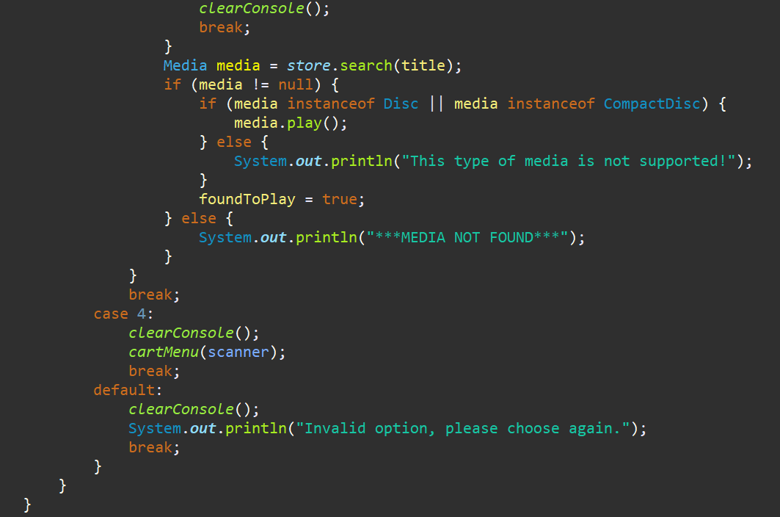

* See a media’s details

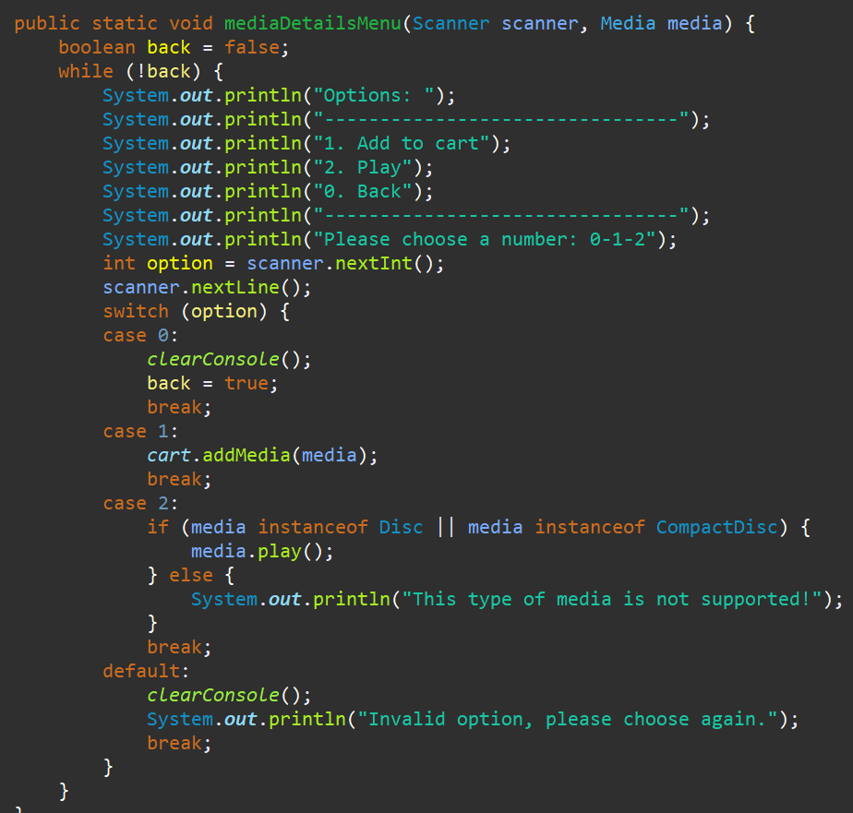

* Update store

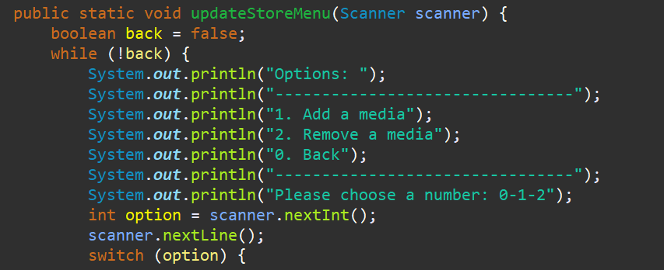

* See current cart

